Název školy: ZŠ Varnsdorf, Edisonova 2821, okres Děčín, příspěvková organizace
Matematika a její aplikace, Matematika, Geometrie v rovině a v prostoru, Geometrické útvary - přiřazování
Autor: Mgr. Marika Podroužková
Název materiálu: VY_42_INOVACE_21/I.SADA

Anotace: Pracovní list je určen pro žáky 3. ročníku, slouží k procvičení učiva Geometrické útvary.
Období: září - prosinec 2011

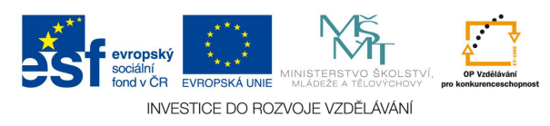

Geometrické útvary přiřazování

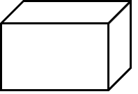 | 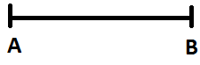 | 
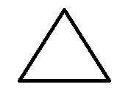 | 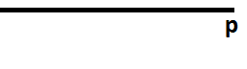 | 
 |  | 
 | 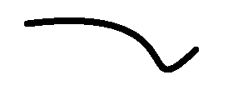
KRUH | VÁLEC | KVÁDR
OBDÉLNÍK | KŘIVÁ ČÁRA | KOULE
BOD | ÚSEČKA | KRYCHLE
TROJÚHELNÍK | PŘÍMKA | ČTVEREC

Použité zdroje:
- Obrázky koule, krychle, kvádru, válce, trojúhelníku, čtverce, obdélníku, kruhu použity z office.microsoft.com.
- Citace 7.9.2011
- MOLNÁR,J.-MIKULENKOVÁ,H. Matematika 3.ročník: 1.díl. Ilustroval Jindřich Kania. Olomouc: Prodos spol. s.r.o., 1997. ISBN 80-85806-78-9

